Муниципальное дошкольное образовательное
учреждение «Детский сад №1
Сонковского района Тверской области»

ЗАНЯТИЕ ПО ИЗОДЕЯТЕЛЬНОСТИ В
СТАРШЕЙ ГРУППЕ

« Вальс цветов »

Составила
воспитатель Кузнецова Татьяна Викторовна

Февраль 2014г. п. Сонково

Конспект
Интегрированного занятия по изодеятельности
в старшей группе
Составила : воспитатель Кузнецова Т. В. МДОУ « Детский сад №1»
п. Сонково Тверской области 2014 г.
Тема : « Вальс цветов »
Цель: ознакомление и уточнение знаний детей о нетрадиционных приёмах, используемых на занятиях по изобразительной деятельности.
Воспитательные задачи :
-воспитывать в детях чувство прекрасного к окружающему миру;
-вызвать у детей интерес к изображению цветов ;
-воспитывать умение работать в паре ;
-воспитывать самостоятельность, активность ,познавательные интересы , эмоциональную отзывчивость , доброжелательность.
Образовательные задачи :
-познакомить детей со свойствами манной крупы, новыми словами;
-сочетать разнообразные приёмы выполнения для получения более выразительного образа ;
-продолжать учить детей мысленно создавать замысел и воплощать его в работе;
-создавать условия для творческого развития детей;
-использовать ритм и композицию как средство выразительности в пластике и изображении цветов на плоскости;
-вспомнить числовую последовательность от 1 до 10 ;
-решать познавательные задачи и делать выводы .
Развивающие задачи :
-развивать любознательность , память , творческое воображение ,фантазию , находчивость ;
-побуждать задавать в ходе игры вопросы познавательного характера ;
-обогащать и активизировать детский словарь ;
-развивать мелкую моторику рук ;
-развивать интеллектуальные , индивидуальные , личностные качества детей;
-способствовать развитию интереса к нетрадиционным техникам в изобразительной деятельности в процессе экспериментирования.
Словарная работа :
Трафарет , шаблон , метод примакивания, фон , узор
Оборудование :
Клеёнки большого размера , шарик жёлтого цвета «солнышко» , подносы с покрашенной манной крупой ,шаблоны и трафареты цветов , клей , поролон ,влажные салфетки , музыкальное сопровождение (музыка Чайковского «Вальс цветов») , скотч двухсторонний, заранее приготовленные рамки для картин , использование средств ИКТ ( подборка материала в виде слайд-шоу на тему « Цветы») , столы расставлены в виде «цветов» , стулья по количеству детей.
Предварительная работа :
-рассматривание картинок , открыток , марок , книг, альбомов по теме «Цветы» , иллюстрированного альбома « Цветы дома и на улице».
-проведение познавательных занятий , викторин .
-чтение и рассматривание книги « Большая книга для любознательных» ( издание Москва «РОСМЭН» 2000 г. )
Работа на закрепление материала :
Разучивание стихов про цветы ( см. приложение ) ; составление буклета
«Цветы» ; оформление альбома с иллюстрациями на данную тему.
Ход занятия :
- Орг.момент.
Все в сборе !
Взрослые и дети !
Мы можем начинать.
Но для начала ,
Надо , «Здравствуйте» сказать !
- Сегодня около сада я встретила солнышко , которое пришло к нам в гости. Но солнышко это не простое , а волшебное . Кто возьмёт его в руки , тот станет самым ласковым и добрым ребёнком в мире. Давайте проверим ! (говорят ласковые слова ) Мы стали самыми добрыми и ласковыми. Посмотрите , ребята , и солнышко светит за окном ярко , согревая своими лучами землю , пробуждая её ото сна .А теперь отгадайте загадку , что появляется первым из под снега :
Появился из-под снега,
Увидал кусочек неба.
Самый первый самый нежный,
Чистый маленький … (подснежник )
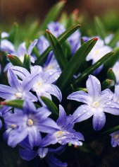
-Правильно ! Самый первый цветок – это подснежник .Вот и сегодня на занятии мы с вами сделаем свои красивые цветы . Как это будет происходить я расскажу позднее.
2.Этюд « Цветок » ( музыкальное сопровождение ).
-Ребята ! Волшебство начинается и я хочу ,чтобы вы на минутку превратились в семена цветов :
«Посадили в землю зёрнышко . Тёплый луч солнца упал на землю и согрел семена .Из них проклюнулись маленькие росточки.Они тянутся всё выше и выше .
На них появились молодые зелёные листочки. И вот однажды из бутонов стали появляться прекрасные цветы.Поворачивают свои головы вслед за солнцем . Нежатся на солнышке подставляя теплу и свету каждый свой лепесток».( Дети выполняют движения под спокойную музыку , слушая слова воспитателя).
-Молодцы ! А теперь я предлагаю вам занять свои места за столами.
3.Пальчиковая гимнастика « Цветы »
-Ребята ! Чтобы выполнить задание надо подготовить наши пальчики.Поиграем?
Наши алые цветы Плавно раскрывают пальцы
Распускают лепестки.
Ветерок чуть дышит , Помахивают руками перед собой
Лепестки колышет.
Наши алые цветы _ Плотно закрывают пальцы
Закрывают лепестки.
Тихо засыпают- Плавно опускают на стол
Головой качают. (повтор 2 раза)
4. Графическое задание «Путанка»(рисование двумя руками)
Молодцы ! Ну а теперь приступим к работе . Чтобы научиться писать , наши пальчики должны быть ловкими .Возьмите карандаши и обведите по точкам фигурки . Что у вас получилось ? (цветы) Правильно , а помогли нам в этом ещё и цифры от 1 до 10.
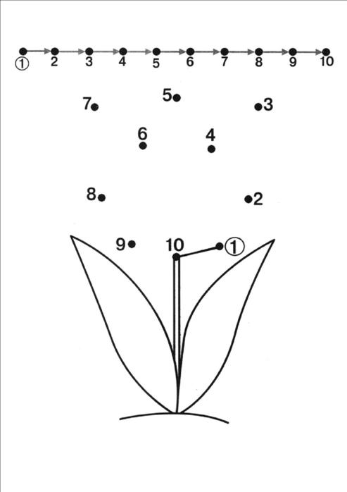
Ребята ! Как вы думаете , для чего у вас на столах лежат ещё карандаши ? Конечно, рисовать . А теперь возьмите следующий лист , ещё один карандаш и приготовьтесь .Мы с вами попробуем научиться рисовать сразу двумя руками .(см. прил-е) Задание непростое и если у вас не сразу получиться , не расстраивайтесь – мы потренируемся после занятия. Молодцы!
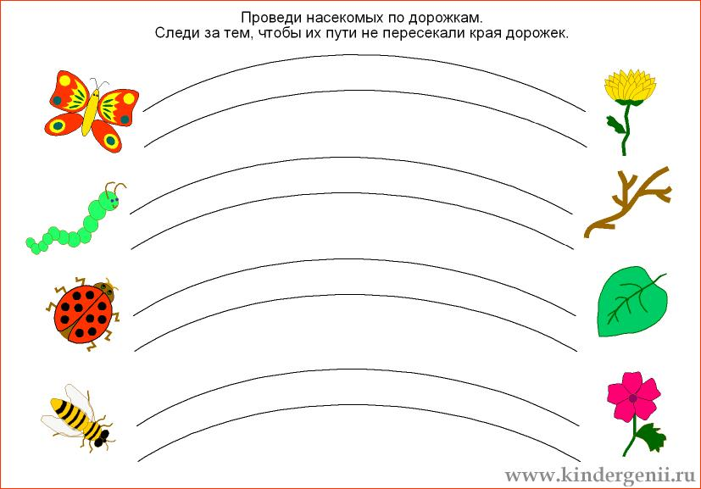

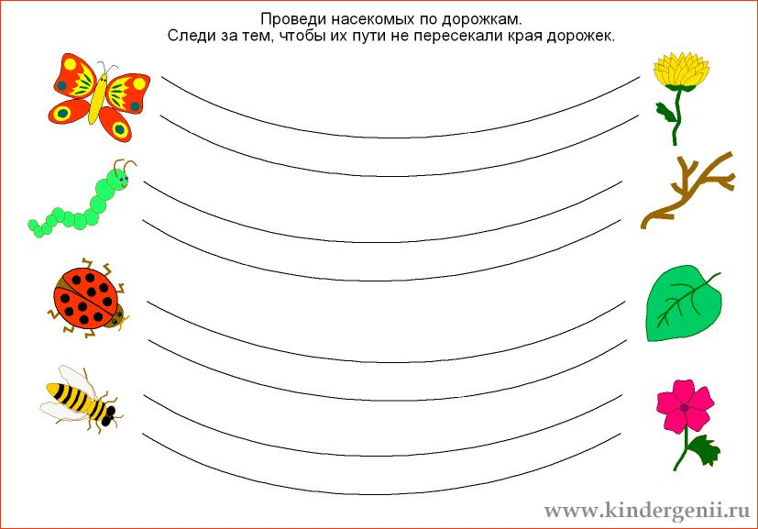
Образцы , используемые на занятии
5.Рисование при помощи манной крупы.
-Мы продолжаем знакомиться с новыми техниками рисования . Но прежде я познакомлю вас с правилами работы :
-нельзя выбрасывать крупу из ёмкости ;
-нельзя брать в рот , бросать в других ;
-выполнять работу дружно , не нарушая пространства другого ;
-после занятия обязательно вымыть руки.
-Сейчас на несколько минут все станем настоящими волшебниками- художниками. Я приготовила рамки , но они пока пусты . Чтобы наши работы там появились ,необходимо немного терпения и ловкости ваших пальчиков .У нас должны быть : шаблон + трафарет цветка ,поролон , стаканчики с разноцветной манкой , клей. Оказывается , ребята , рисовать можно не только красками и карандашами .Сегодня мы научимся рисовать при помощи клея , манной крупы и бумаги . Накладываем трафарет на шаблон , кусочком поролона берём немного клея и намазываем все свободные места. Получилось ?Идём дальше . теперь аккуратно снимаем трафарет , так , чтобы не сильно смазался клей и откладываем в сторонку . Если вы испачкали руки в клее , то можете воспользоваться влажными салфетками .
-А теперь , начинаем наше волшебство : зачерпните манной крупы и посыпьте на свой цветок так , чтобы он полностью скрылся .Получилось ? Стряхните излишки на поднос . Посмотрите , что у нас получилось ! Мы должны дать время нашим работам , чтобы они высохли . После этого поместим в заранее приготовленные рамки .
6.Просмотр слайд-шоу на тему «Цветы».
-Ребята ! Я хочу предложить вам отдохнуть несколько минут и посмотреть , какие красивые цветы встречаются на нашей планете.
7.Оформление картин .
-Наши работы уже готовы и мы можем поместить их в специальные рамки. Волшебство ещё не закончилось – приложите свой цветок к рамке и он останется на картине.

8.Итоги
-Ребята ! Наше занятие подходит к концу и давайте все вместе вспомним чем мы занимались и что нового узнали :
-Чем мы сегодня занимались ?
-Можно ли изображать цветы при помощи рук и тела ?
-Для чего нужно учиться рисовать по точкам , по цифрам ?
-Как можно рисовать, не используя краски и карандаши ?
-Надо ли беречь природу ?
Молодцы ! Чтобы получились такие красивые картины одному человеку пришлось трудиться очень долго , а вместе мы справились очень дружно. Наше занятие подошло к концу , спасибо за активное участие .

